Cục Thi hành án dân sự tỉnh tổ chức Hội nghị tập huấn nghiệp vụ năm 2023
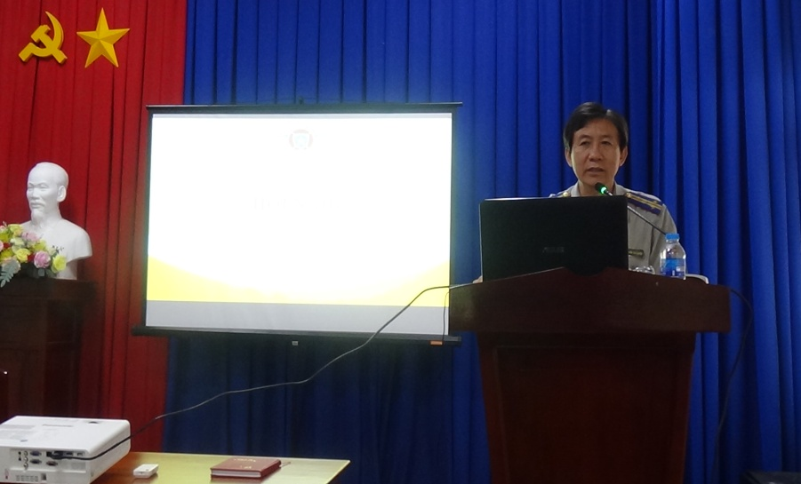

Sáng ngày 20 tháng 4 năm 2023, Cục Thi hành án dân sự tỉnh Bến Tre tổ chức Hội nghị tập huấn nghiệp vụ thi hành án dân sự. Tham dự Hội nghị có các đối tượng là Kế toán nghiệp vụ, thẩm tra viên, Thư ký, chuyên viên làm công tác nghiệp vụ tại các Phòng chuyên môn và Chi cục thi hành án dân sự huyện, thành phố.
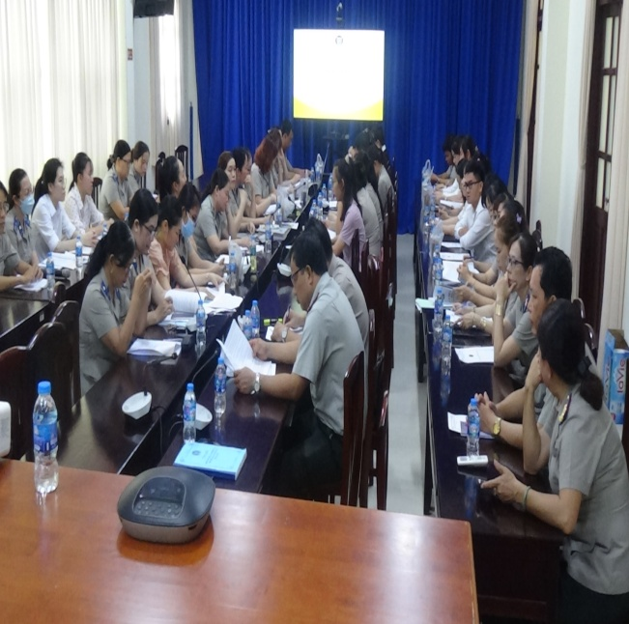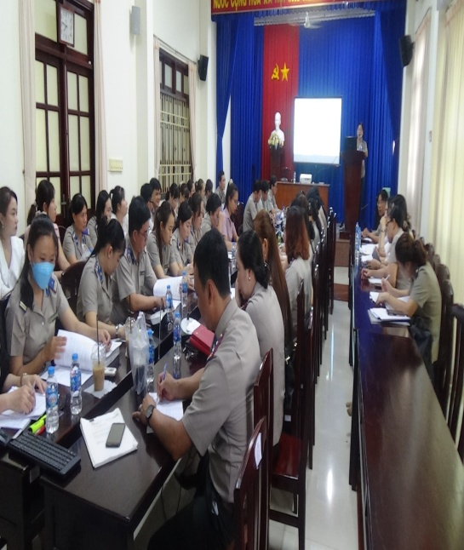
Nội dung tập huấn bao gồm công tác hành chính Văn phòng (việc tiếp nhận bản án, đơn yêu cầu thi hành án, ra quyết định thi hành án; quản lý tài chính nghiệp vụ; việc tiếp nhận quản lý, xử lý vật chứng…), công tác tổ chức thi hành án dân sự (chuyên đề thủ tục thông báo, tống đạt trong thi hành án; trình tự thủ tục xác minh; quy trình lập theo dõi quyết toán hồ sơ lưu trữ…)
Phát biểu khai mạc Hội nghị, ông Nguyễn Văn Nghiệp-Cục trưởng Cục Thi hành án dân sự yêu cầu các học viên tham dự tập huấn phải nghiêm túc chấp hành nội quy, tham gia phát biểu, các báo cáo viên phải quan tâm hướng dẫn cụ thể, trao đổi làm rõ, giải đáp, giải thích các hướng mắc trong việc thực hiện nhiệm vụ. Qua tập huấn nghiệp vụ là dịp để trao đổi kinh nghiệm, cách làm hay, nâng cao hơn nữa năng lực nghiệp vụ, thống nhất về phương pháp cách thực hiện để hoàn thành tốt nhiệm vụ được giao./.
Phạm Tấn Khánh-Cục THADS tỉnh

